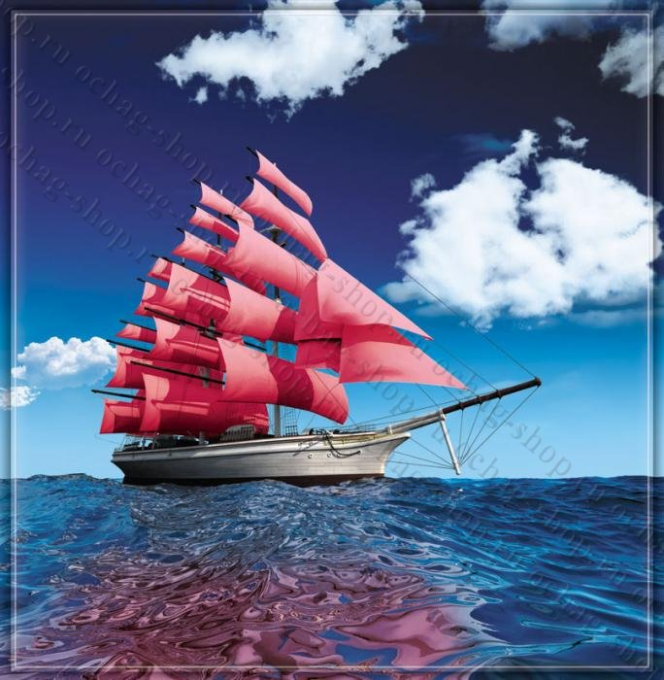

***Газета для учашихся***

*Основана 03 января 2015 года*



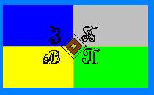

**№ 3 апрель-май**

2015 **года**

*Здравствуйте, уважаемые читатели. Представляем вашему вниманию третий номер газеты «Алые паруса”. В этом номере мы постараемся рассказать вам о самых значимых событиях , которыми наполнена наша школьная жизнь. Мы попрежнему приглашаем вас к сотрудничеству. Давайте общаться.*

*Пишите и приносите в библиотеку свои статьи, пожелания, советы. Пишите на самые разнообразные темы, поднимайте в своих материалах волнующие вас вопросы.*

**В нашей газете вы найдете следующие рубрики:**

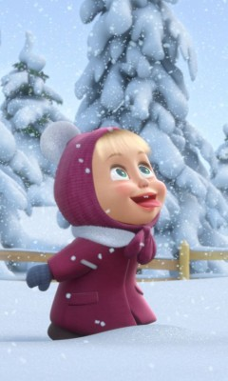***70-летию Великой Победы посвящается***

***Конкурс «Вучань года 2015»***

***Из жизни заменитостей***

***Какую пользу приносит человеку чтение***

***1 апреля –День смеха***

***Поздравляем с победой в областной олимпиаде***

***Проба пера***

***Разговор о главном***

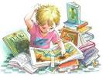

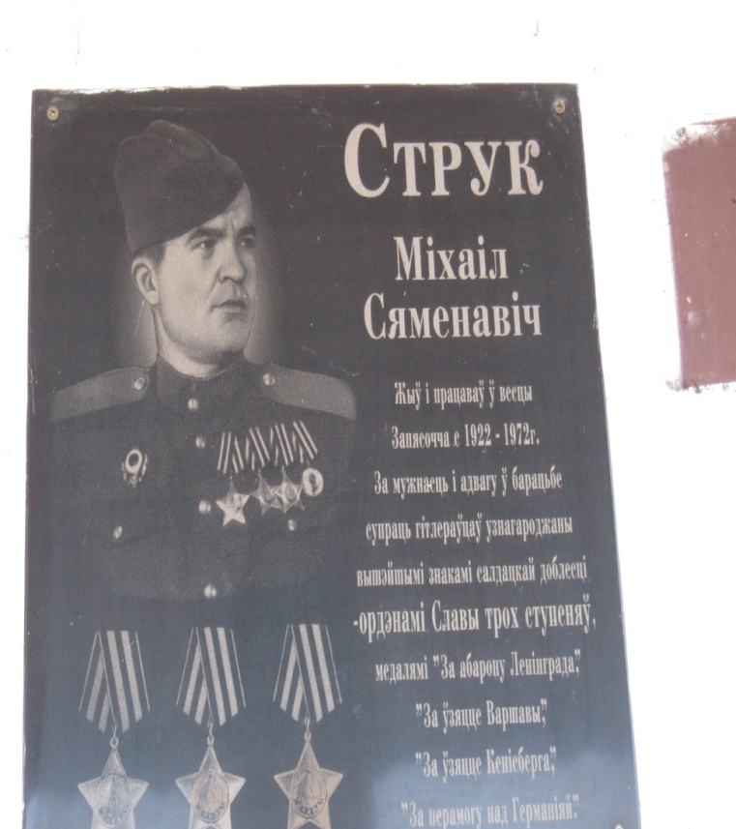

***Радавы Вялікай Перамогі***

*Запясоцкі сын Зямлі,*

*Усёй вайны твае шляхі-дарогі*

*Праз перадавую праляглі.*

*За чужыя не хаваўся спіны.*

*Усю вайну ў разведцы ваяваў*

*Ішоў салдат праз кулі,міны*

*Дзень жаданай перамогі набліжаў.*

*Ад Ленінградскіх сцен блакадных*

*Да Віслы па пластунску поўз,*

*Разведчык з шчасцем быў салдацкім І бог яго жывым збярог.*

*Ушануем жа імя Салдата*

*Славы трох ордэнаў Кавалера.*

*Запазніліся мы праўда занадта.*

*Справядлівасці спраўдзілась Вера!*

*Узнагароджаны:*

***Ордэнам Славы трох ступеняў***

***Медалямі :”За абарону Ленінграда”***

***“За ўзяцце Варшавы”***

***“За ўзяцце Кенінгсберга”***

***“За перамогу над Германіяй”***

*Гэты верш прысвечаны памяці Міхаіла Сяменавіча Струка, радавога Вялікай Перамогі, Кавалера ордэна Славы трох ступеняў.*

*Міхаіл Сяменавіч Струк нарадзіўся у 1922 годзе ў вёсцы Запясочча, Жыткавіцкага раена, Гомельскай вобласці.*

*Ен правеў 1418 дзен на франтах Вялікай Айчыннай вайны зенітчыкам 49-й асобнай разведроце Лужскай стралковай дывізіі ордэна Леніна.*

*Пасля заканчэння Вялікай Айчыннай вайны М.С.Струк вярнуўся у сваю родную веску Запясочча. Увесь час працаваў у калгасе “Перамога” загадчыкам малочна-таварнай фермы. Жаніўся.Выгадаваў чацвярых дзяцей. Памер у 1975 годзе.*

*З успамінаў аднасяльчан, таварышаў па працы, кіраўніцтва калгаса ”Перамога” М.С.Струк усе свае пасляваеннае жыцце быў простым, сціплым, працавітым, добрасумленным чалавекам. Не шкадаваў жыцця і здароўя.*

*Імя прастога сялянскага хлопца з вескі Запясочча займае ганаровае месца сярод тых, хто ў жорсткіх бітвах займаў вялікую Перамогу.*

*Партрэты М.С.Струка змешчаны ў галерэі герояў у Мінску ў музеі Вялікай Айчыннай вайны.*

*Дзеля таго, каб увекавечыць памяць аб гэтым сціплым чалавеку, радавым Вялікай Перамогі, піянерская дружына школы была пераіменавана ў імя Струка М.С. Ен залічаны ганаровым піянерам нашай дружыны. У вёсцы Запясочча на сельскім клубе, была ўстаноўлена мемарыяльная дошка ў памяць аб М.С. Струку. Па рашэнню выканкама Верасніцкага сельскага савета 8 мая 2015 года, у год 70-годдзя Вялікай Перамогі, гэтая мемарыяльная дошка была перанесена на будынак ДУА “Запясоцкі дзіцячы сад-базавая школа”. На ўрачыстым мітынгу, прысвечанаму гэтай падзеі, прысутнічалі ветэраны Вялікай Айчыннай вайны Паддубны М.І. і Чыкіда І.С., якія працавалі разам з Струкам М.С. і добра яго ведалі. Адкрыў урачысты мітынг дырэктар Паўлюкавец Я.А., які паведаміў вучням аб баявым шляху знакамітага земляка, аб баявых узнагародах воіна-разведчыка. Старшыня Верасніцкага сельскага савета Русы Г.А. выказаў пажаданне не губляць памяць аб простым воіне-разведчыку, які прайшоў усё пекла Вялікай Айчыннай вайны, вярнуўся на Радзіму і сумленна працаваў на зямлі.*

*Ветэраны вайны, таварышы па працы падзяліліся ўспамінамі аб Струку М.С., з якім доўгія гады працавалі у калгасе “Перамога”.*

*І вось ва ўрачыстай абстаноўцы мемарыяльная дошка ў памяць аб Струку М.С. была адкрыта. Імя простага хлопца з палесскай вёскі Запясочча будуць памятаць яго нашчадкі, вучні нашай школы.*

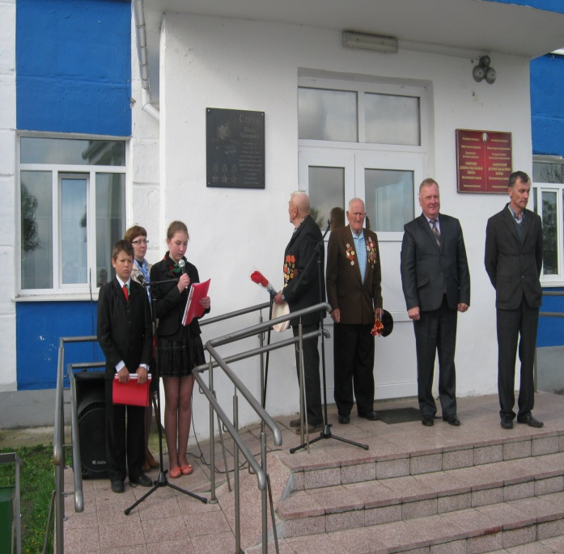

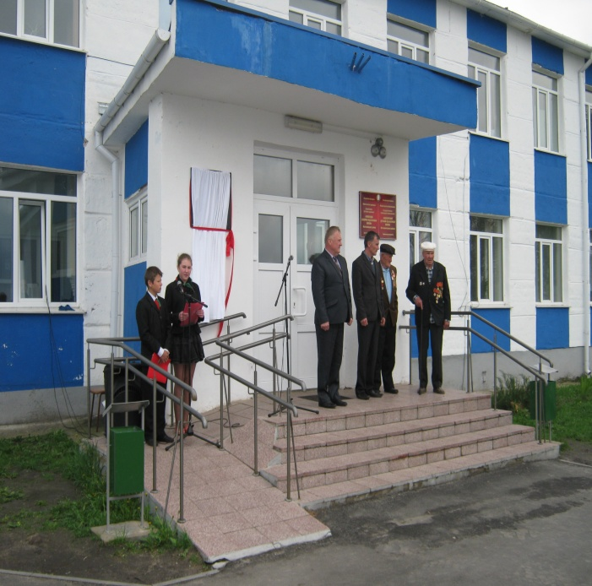

Вахта памяці

*9 мая 2015 года. 70 гадоў як скончылася самая кравапралітная вайна ў гісторыі чалавецтва. На працягу многіх гадоў вучні нашай школы шефствуюць над помнікам загінуўшым воінам-землякам у в.Запясочча. У гэты дзень 9 мая вучні школы неслі ганаровую вахту памяці. Каб успомніць воінаў-землякоў, загінуўшых у агні Вялікай Айчыннай, былі запрошаны ветэраны Вялікай Айчыннай вайны Паддубны М.І. і Чыкіда І.С.*

*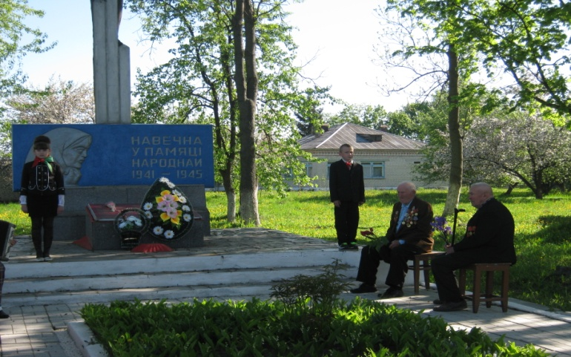На ганаровай вахце памяці прысутнічалі дырэктар Паўлюкавец Я.А., прадстаўнік ААТ “Тураўшчына” Русы І.П. Фальклорна-этнаграфічны ансамбль “Запясочанка” павіншаваў дарагіх ветэранаў вайны са Святам Вялікай Перамогі, пажадалі ім моцнага здароўя.*

*З вайны прайшло семдзесят гадоў…*

*І мір жыццё адбудаваў,*

*Але набат гучыць штогод*

*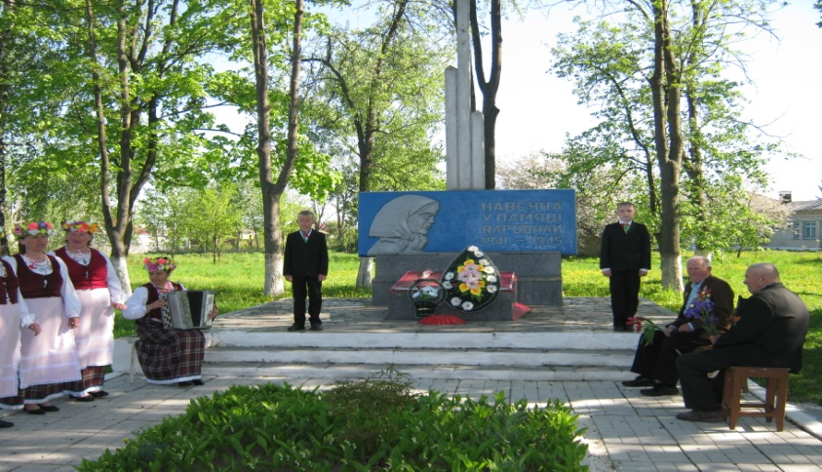За тых, хто за Радзіму паў…*

*З вайны прайшло нямала год,*

*Але для ўсіх шчэ боль шчыміць,*

*Бо многа страт панёс народ-*

*Ад гэтага й душа баліць…*

*З вайны прайшло гадоў зашмат,*

*Ды ўспаміны не маўчаць:*

*Як каміны згарэлых хат,*

*Яны над памяццю стаяць…*

*Вайна прайшла…Прайшлі гады…*

*Ды ветэранам не забыць…*

*І ў сэрцы іхнім назаўжды*

*Вайны агонь вечны гарыць*

***Клаўшына Г.І.,***

***настаўніца беларускай мовы і літаратуры***

*Традыцыйным стала правядзенне ў нашай школе конкурса “Вучань года”. Не стаў выключэннем і гэты год. Сёлета спаборніцтва праходзіла перад вясновымі канікуламі, у апошні дзень вучэбных заняткаў. У конкурсе ўдзельнічалі лепшыя вучні школы, самыя эрудыраваныя, самыя таленавітыя, самыя вынаходлівыя: Струк Кацярына, вучаніца 6 класа, Русая Алена, вучаніца 7 класа, Дарошка Андрэй, вучань 8 класа, Санец Анастасія , вучаніца 9 класа.*

*На конкурсе працавала кампетэнтнае журы у складзе : намесніка дырэктра па НВР ЛяшкевічВ.У., настаўніцы пачатковых класаў Харашун Г.І., навучэнкі УА “Рэчыцкі дзяржаўны педагагічны каледж” Квяткоўскай К.Л. Дарэчы,Квяткоўская К.Л. - выпускніца нашай школы і удзельніца конкурса “Вучань года 2008”.*

*На конкурсе былі прадстаўлены наступныя намінацыі: “Давайце пазнаёмімся” (візітная картка”), “Далей, далей” (інтэлектуальная размінка), творчы праект “Мір, у якім я хацеў бы жыць”, “Экзамен”( знаўцы прадметаў), “Фразеалагічныя загадкі” і “Артыстычнасць”.*

*У ходзе упартай барацьбы паміж канкурсантамі вынік аказаўся такім: Струк Кацярына, вучаніца 6 класа атрымала Дыплом ў намінацыі “Самы эрудыраваны вучань”, Русая Алена, вучаніца 7 класа атрымала Дыплом у намінацыі “Самы артыстычны вучань”, Санец Анастасія,вучаніца 9 класа – Дыплом “Самы красамоўны вучань”. Дыплом “Вучань года 2015” атрымаў Дарошка Андрэй, вучань 8 клас.*

*Віншуем Андрэя з перамогай ў конкурсе! Жадаем яму далейшых поспехаў у вучобе і ўсяго найлепшага.*

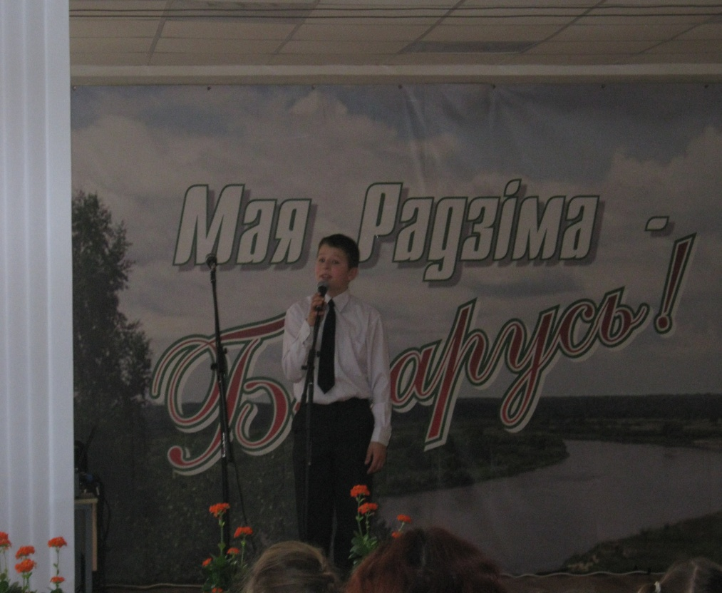

*Вучань года 2015 – Дарошка Андрэй*

***Продавец перьев***

*Как-то известный французский писатель Виктор Гюго отправился в Пруссию.*

*- Чем вы занимаетесь? – спросил его жандарм, заполняя специальную анкету.*

*- Пишу, - ответил Гюго.*

*- Я спрашиваю, чем вы зарабатываете на жизнь? – не понял страж порядка.*

*- Пером, - ответил писатель.*

*- Так и запишем: «Гюго Виктор. Продавец перьев».*

***Получай гранату!***

*На публичных выступлениях у поэта Владимира Маяковского недостатка в слушателях не было. Случались и «шутники».*

*Продолжая беседу, поэт сказал:*

*- Среди русских я чувствую себя русским, среди грузин- грузином…*

*- А среди дураков?*

*- А среди дураков я впервые,- бросил поэт.*

***«А вы соврите!»***

*Юмора литературному отцу Тома Сойера и Гекльберри Финна было не занимать. И не только в его произведениях. В обычной жизни тоже.*

*Как-то Марк Твен обронил в обществе комплимент какай-то даме. Не будучи поклонницей писателя, и не отличавшаяся чувством такта, та ответила : «К сожаления, не могу сказать о вас того же»*

*Но юмориста не так легко смутить и он тут же дал «совет»: «А вы сделайт , как я, - соврите!».*

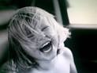

*Мамам и папам о Книге*

Если у ребенка слезы и капризы,

Не берите, мамы, в помощь телевизор.

Сын не разберется, что там, на экране,

И добрей и лучше от него не станет.

Не упустите в этой жизни мига:

Покажите детям, что такое книга.

Объясните детям: злой всегда наказан.

Добрый побеждает. Быть им всяк обязан.

Всюду торжествует правда, а не сила.

В книге мир огромный: то, что есть – и было.

Дышат на страницах время и пространство,

И зовет с собою ветер дальних странствий.

***БИБЛИОТЕКАРЬ – РОДИТЕЛЯМ***

*Дом, в котором есть дети, трудно представить без детских книг. Детская книга в семье – индикатор заботы старшего поколения о воспитании и образовании младших, показатель складывающегося взаимоотношения между ними. Современный книжный рынок предоставляет родителям огромный выбор книг для детей.*

*В отличие от 1970 – 1980 годов (период «книжного голода») нынешний книжный рынок способен удовлетворить потребности в детской книге. С одной стороны, заметно увеличился выпуск, расширилась тематика, более привлекательным стал внешний вид печатных изданий, увеличилось издание справочной и энциклопедической книги, рынок насытился переводной детской литературой. С другой стороны, обилие книг, среди которых оказалось много развлекательной продукции массовой культуры, затруднило выбор литературы.*

***Критерии подбора нужной литературы:***

*Доступность для данного возраста;*

*Проверка качества издания временем;*

*Признание ценности книги, как со стороны детей, так и взрослых;*

*Способность книги быть помощником в обучении;*

*Наличие иллюстративного материала;*

*Гуманное содержание;*

***Каждая семья мечтает вырастить читающего ребенка. Важно обратить свои родительские усилия на формирование у детей интереса к чтению и книге. Вашему вниманию предлагается тест. Ответив на десять вопросов, вы поймете, достаточно ли внимания уделяете для развития своего ребенка.***

*1. Хвалите ли вы ребенка, если видите в его руках книгу?*

*2. Исправляете ли вы речь ребенка?*

*3. Отводите ли вы каждый день время для чтения ребенку и для беседы с ним?*

*4. Играете ли с ребенком в игры?*

*5. Поощряете ли интересы и увлечения ребенка?*

*6. Есть ли у вашего ребенка собственные книги?*

*7. Стараетесь ли вы подать ребенку пример, читая газеты, книги, журналы?*

*8. Обсуждаете ли вы с ребенком что-нибудь интересное из прочитанного?*

*9. С удовольствием ли ваш ребенок посещает детскую библиотеку?*

*10. Читаете ли Вы ребенку книги выразительно, с чувством?*

*За каждый ответ «да» — 4 балла; «иногда» — 2 балла, «нет» — 0 баллов.*

*Если вы набрали в сумме 40 баллов, значит, в воспитании детей на правильном пути. Если меньше, не расстраивайтесь, но задумайтесь, впереди у Вас еще есть время наверстать упущенное.*

*Сделайте с детьми копилку книжных удивлений. Собирайте в нее те факты и события, которые вы прочитали в книгах и которым вместе с детьми очень удивились. Ведь современные детские книги могут удивить не только ребенка, но и взрослых. Например:*

*1. Пиявка целых два года может не есть.*

*2. Комнатная муха делает в секунду 352 взмаха крылышками, шмель — 220, пчела — 440, комар — 550. Жужжащие звуки издают их крылышки. Для сравнения заметим, что пропеллер самолета делает в среднем около 25 оборотов в минуту.*

*3. Если кто-либо тритона лишит хвоста, не беда — новый вырастет, не хуже старого. Дышит тритон хвостом.*

*4. За одну ночь крот может вырыть туннель длиной в 68 метров.*

*5. Великая Китайская стена протянулась через весь Китай. Это единственное рукотворное сооружение, видимое даже из космоса.*

*6. Высота Эйфелевой башни 300 метров.*

*7. Царь-колокол весит 180 тонн.*

*8. Черепахи живут 200-300 лет.*

*Надеюсь, что эти простые советы сделают ваше общение с ребенком в мире детских книг интересным и содержательным. Желаю вам приятного чтения!*

*Палубец В.В., библиотекарь*

*Кабы я была директором, я бы построила очень красивую школу с плавательным басейном, а в ней было бы очень много разных и интересных развлеченний . И даже самые плохие дети хотели бы каждый день посещать школу. В моей школе были бы очень хорошие и добросовесные учителя и ученики. А ещё за обедом в школе моей мечты подавали бы мороженое и сладости. Уроки были бы по 20 минут , а переменки по 30 минут. Я бы отменила уроки математики, а ввела бы уроки танцев, музыки и рисования. Я была бы самым лучшим директором в мире.*

*Зинюк Екатерина, юнкор*

*24 апреля 2015года проходили районные соревнования по футболу на кубок “Сoca-Сola”. Футбольная команда нашей школы во главе с учителем физкультуры Санцом И.М. приняла участие в состязаниях. Первый мачт мы сыграли с командой Малешевского детского сада-базовой школы. Команда Малешевского детского сада-базовой школы выиграла со счётам 2:1. Но наша команда не отчаивалась, впереди был еще матч. Во втором матче мы играли с командой из Брониславского детского сада-базовой школы. В этом матче нас ждала победа. Мы выиграли со счётом 3:0! Последний матч наша команда сыграла с футбольной командой из Хлупинского детского сада-базовой школы. И этот матч закончился ничьей. Самым результативным игроком в нашей команде оказался Егор Блоцкий из 4 класса, на его счету 3 забитых гола. У Шантара Ивана из 5 класса - 2 гола. А в результате наша команда заняла 2 место.*

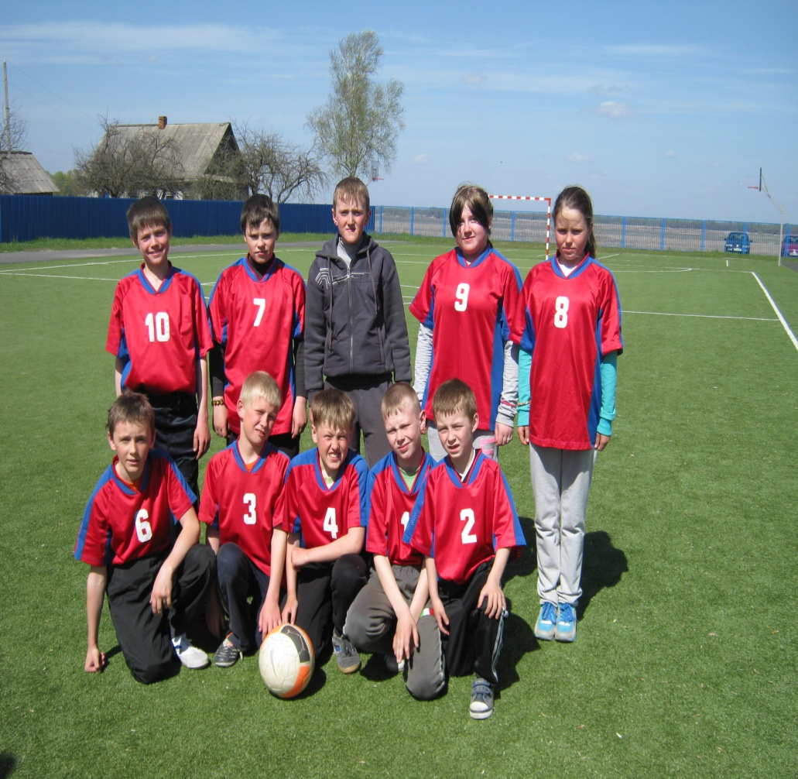 *Наша футбольная команда состояла не только из мальчиков, в неё входили и девочки . Зинюк Светлана и Котляр Алиса – любители и фанатки футбола. Футбол - это интересная, увлекательная командная игра, хотя и немного жесткая. Учащиеся нашей школы с увлечением и азартом играют на новом футбольном поле. А думаю, что впереди нас ждут еще победы.*

**Котляр Алиса**, юнкор,

член клуба «Юный журналист»

ГУО «Запесочкий детский сад-базовая школа»

*Хорошие результаты показали в областной олимпиаде по учебным предметам среди учащихся 4-9 классов учащиеся нашей школы в этом учебном году. Команда школы состояла из 10 учащихся, которые показали лучшие результаты в школьном этапе олимпиады. Ребята долго и упорно готовились со своими педагогами, и результат не заставил себя ждать. У нашей команды 4 призовые места! Шантар Иван, учащийся 5 класса удостоен Диплома 2 степени по русскому языку (учитель Санец Е.М.), Котляр Алиса, учащаяся 5 класса удостоена Диплома 2 степени по обслуживающему труду (учитель Павлюковец Е.А.), Струк Екатерина, учащаяся 6 класса - Диплом 3 степени по белорусскому языку (учитель Ласко Н.С.), Кот Елена, учащаяся 7 класса - Диплом 3 степени по обслуживающему труду (учитель Павлюковец Е.А.)* 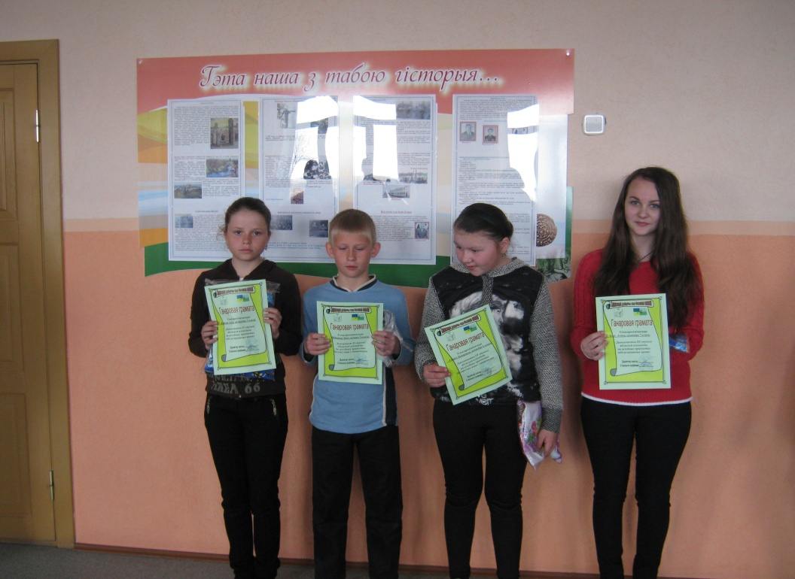

*Результаты труда ребят не остались не замеченными. На школьной линейке директор Павлюковец Е.А. отметил Дипломантов областной олимпиады Грамотой школы и ценными подарками, а ребят, которые участвовали в олимпиаде, но не победили – благодарностью директора.*

*Вся творческая группа школьной газеты поздравляет ребят и учителей, подготовивших Дипломантов, с победой! А ребятам-участникам олимпиады желаем больше заниматься, ведь только хорошая учёба приведет к хорошим результатам.*

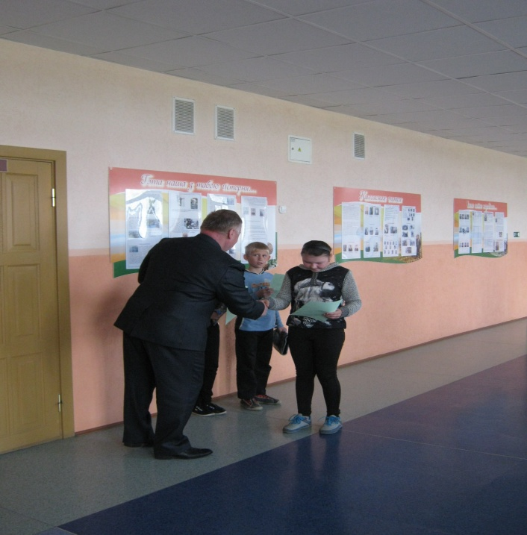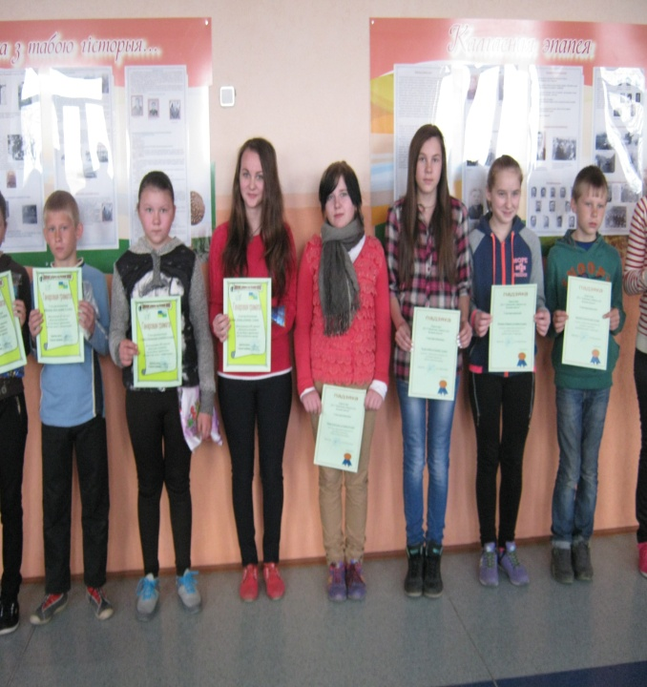

*Мы любим стихи. А Вы? В нашей рубрике “Проба пера” печатаются первые стихи наших учащихся. Всех нашихчитателей, которые не лишены поэтического дара, мы приглашаем к сотрудничеству. Может быть, и вы захотите поделиться своими сокровенными мыслями, раздумьями, рассказать , что волнует, восхищает, огорчает. Ждем поэтических строк. А пока…*

*Мамочке любимой подарок подарю,*

*Песенку спою ей про мамочку мою.*

*Нежная любимая, мамочка моя!*

*Ты моя единая, мамочка моя!*

*Ты , как лучик света, утрочком встаешь,*

*В школу отправляешь и со школы ждешь.*

*Русая Алена 7 класс*

*\*\*\*\*\**

*Кошечка моя, красивая она,*

*Игристая.*

*Ласково мяукает, лапкою дразня.*

*В каждой кошке есть немножко волшебства.*

*Степанова Анастасия , 7 класс*

*\*\*\*\*\**

*Ты не грусти, всё будет хорошо*

*Печаль пройдет, лишь надо в это верить.*

*И не беда, что за окном темно*

*Всё в жизни есть – находки и потери.*

*Степанова Анастасия, 7 класс*

*\*\*\*\*\**

*Под толщею воду не видишь дно.*

*И лишь нырнув, увидишь ты оно какое.*

*Так человек – он говорит одно*

*А часто делает совсем другое.*

*Степанова Анастасия, 7 класс*

*12 апреля Пасха - светлое Христово Воскресенье*

*Пасху Христову ещё называют «праздник праздников». По святому писанию, в этот день воскрес из мертвых Иисус Христос, Сын Божий и посланник Бога на Земле. Он принял мученическую смерть. Распятый на кресте озлобленной толпой, он не отрекся от своей веры. В пасхальную ночь в храмах звучит торжественный возглас «Христос воскресе!» Он многократно повторяется в течение всей Пасхальной службы, радостно прославляя победу жизни над смертью, добра над злом, света над тьмой. Эту светлую весть верующие понесут в свои дома, приветствуя родных, близких и просто встречных людей возгласом «Христос воскресе!» Об этом же оповещает звон колоколов, пробуждая в людях желание быть добрее, чище, отзывчивее на чужую беду.*

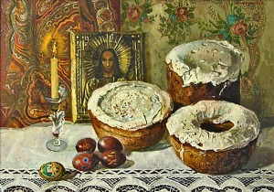

***Христос Воскрес***

*О. Осипов*

Христос Воскрес и ад Им побежден.

Христос Воскрес и мир Им искуплен.

Христос Воскрес и ангелы ликуют.

Христос Воскрес и люди торжествуют.

Христос Воскрес и рай открыт для нас.

Христос Воскрес и сила ада пала.

Христос Воскрес и стерто смерти жало.

Христос Воскрес и мир от муки спас.

*ХРИСТОС ВОСКРЕСЕ! РАДУЙТЕСЯ! Услышим же сердцем первые слова Воскресшего Спасителя к женам-мироносицам: «Радуйтеся!»*

*Воскресение Твое, Христе Спасе, Ангели поют на небесех……Отроцы благословите, священницы воспойте, людие превозносите Воскресшего Христа во веки…*

*И вновь пасхальный благовест наполнил мир.*

*Творческая группа:*

*Юнкоры:*

*Струк Екатерина- 6 класс*

*Зинюк Екатерина- 6 класс*

*Кот Марина- 6 класс*

*Забелич Мария- 6 класс*

*Зинюк Светлана- 8 класс*

*Котляр Алиса- 5 класс*

*В.В.Палубец – оформление и дизайн*

*Наш адрес:*

*ул. Школьная,1 д.Запесочье*

*Запесочский детский сад-базовая школа*

*Библиотека*